PHOTO 212
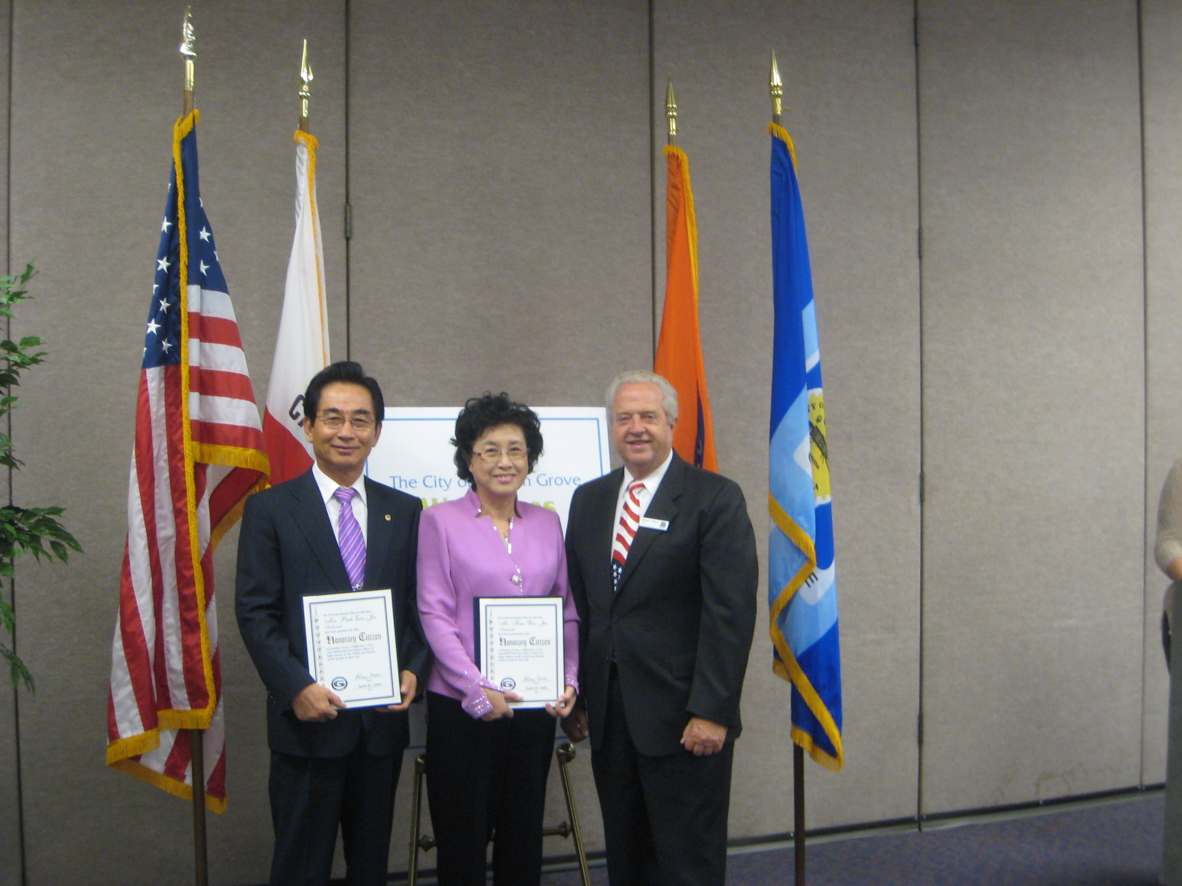
2008년 4월 30일 Los Angeles ,Orange County Garden Grove시 의 Bill Dalton 시장으로 부터 제 9기 평통 자문회의 회장단 OC 방문 기념으로 미국 명예시민권을 받은
김우재 World-Okta Indonesia 회장부부

